МИНИСТЕРСТВО ЦИФРОВОГО РАЗВИТИЯ, СВЯЗИ И МАССОВЫХ КОММУНИКАЦИЙ РОССИЙСКОЙ ФЕДЕРАЦИИ
Ордена трудового Красного Знамени федеральное государственное бюджетное
образовательное учреждение высшего образования
«Московский технический университет связи и информатики»

Кафедра «Программная инженерия»

Отчет по лабораторной работе 4
Разработка веб-приложения на Spring Boot. Работа с данными

Выполнила: студентка группы БПИ2401
Садовникова Евгения
Проверил: Харрасов Камиль Раисович

Москва, 2025
Содержание
Цель работы 3
Теоретическая часть 3
Ход работы: 4
Часть 0. Подготовка 4
Часть 1. Подключение Spring Data JPA и PostgreSQL 4
Часть 2. Создание сущностей и перечислений 7
Часть 3. Создание DTO и репозиториев 9
Часть 4. Реализация CRUD для User 9
Часть 5. Реализация CRUD для Notification 11
Часть 6. Методы репозитория Spring Data JPA 15
Часть 7. Транзакции 16
Часть 9. Валидация данных 18
Самостоятельные задания 19
Вывод 20
Ссылка на GitHub: 20

Цель работы
Научиться работать с данными в Spring Boot-приложении с использованием Spring Data JPA и Hibernate: подключать приложение к базе данных PostgreSQL, создавать JPA-сущности и репозитории, реализовывать базовые CRUD-операции, настраивать связи между таблицами, использовать транзакции, валидировать входные данные и обрабатывать ошибки.

Теоретическая часть
Spring Data JPA — это модуль Spring, который упрощает работу с данными и позволяет взаимодействовать с базой данных через интерфейсы репозиториев. Вместо написания большого количества шаблонного кода разработчик описывает сущности и создает интерфейсы, наследуемые от JpaRepository, а Spring автоматически предоставляет готовую реализацию базовых операций.
Hibernate — это ORM-фреймворк, реализующий спецификацию JPA. Он отвечает за отображение Java-объектов на таблицы базы данных, формирование SQL-запросов, работу со связями между сущностями и участие в транзакциях.
В данной лабораторной работе будет использоваться приложение системы уведомлений spring-lab3-notifications, разработанное ранее. Теперь вместо имитации слоя данных приложение будет работать с реальной базой данных PostgreSQL.
Слоистая архитектура
- @Controller — принимает HTTP-запросы и возвращает ответы
- @Service — содержит бизнес-логику
- @Repository — выполняет операции доступа к данным
Ключевые понятия
- Entity — класс, связанный с таблицей базы данных
- Repository — интерфейс доступа к данным
- JPA — спецификация для работы с ORM в Java
- Hibernate — реализация JPA
- Transaction — группа операций, которая должна выполниться целиком или не выполниться вовсе
- Validation — проверка корректности входных данных до их сохранения

Ход работы:

Часть 0. Подготовка
Создадим новую базу данных spring_lab3_notifications через интерфейс DBeaver. (рисунок 1)
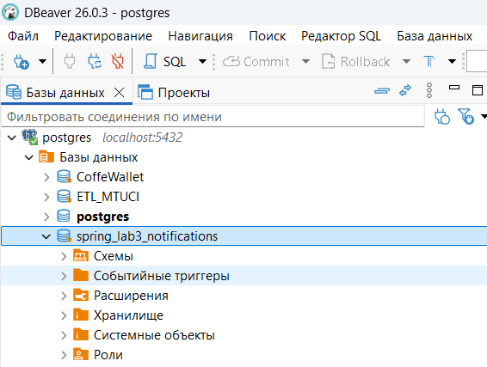
Рисунок 1. Подготовка

Часть 1. Подключение Spring Data JPA и PostgreSQL
Добавим в pom.xml зависимости для работы с Spring Data JPA, PostgreSQL, Lombok и валидацией (рисунок 2)
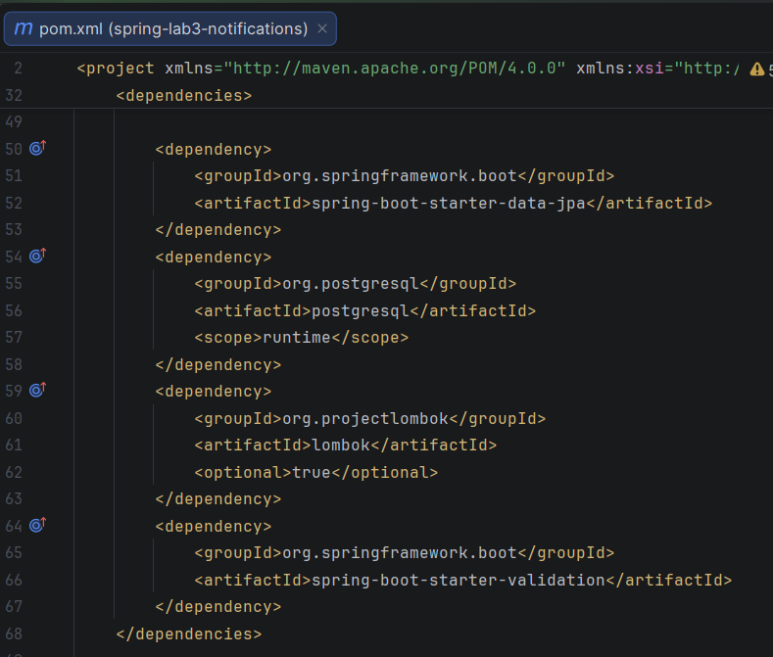
Рисунок 2. Подключение зависимостей
Роль каждой зависимости:
- spring-boot-starter-data-jpa — подключает Spring Data JPA и Hibernate. Эта зависимость позволяет работать с JPA-сущностями, создавать интерфейсы репозиториев, использовать JpaRepository, а также автоматически формировать SQL-запросы через Hibernate.
- postgresql — JDBC-драйвер PostgreSQL. Он нужен приложению для подключения к внешней базе данных PostgreSQL.
- lombok — библиотека для сокращения шаблонного кода. С ее помощью можно автоматически генерировать геттеры, сеттеры, конструкторы, builder и другие вспомогательные элементы.
- spring-boot-starter-validation — подключает Bean Validation. Эта зависимость нужна для проверки входных данных через аннотации @NotBlank , @NotNull , @Email , @Pattern и другие.
Вынесем параметры подключения к базе данных в переменные окружения в .env и в файле application.properties добавим изменения (рисунок 3)
Назначение настроек:
- spring.datasource.url=${DB_URL} — адрес подключения к базе данных. Здесь Spring Boot берет значение из переменной окружения DB_URL.
- spring.datasource.username=${DB_USERNAME} — имя пользователя для подключения к PostgreSQL.
- spring.datasource.password=${DB_PASSWORD} — пароль пользователя базы данных.
- spring.jpa.hibernate.ddl-auto=update — указывает Hibernate автоматически обновлять структуру таблиц на основе JPA-сущностей. Если таблиц еще нет, они будут созданы. Если поля изменились, Hibernate попытается скорректировать структуру.
- spring.jpa.show-sql=true — включает вывод SQL-запросов в консоль. Это удобно для наблюдения за тем, какие запросы формирует Hibernate.
- spring.jpa.properties.hibernate.format_sql=true — делает вывод SQL в логах более читаемым, разбивая его на строки и форматируя отступы.
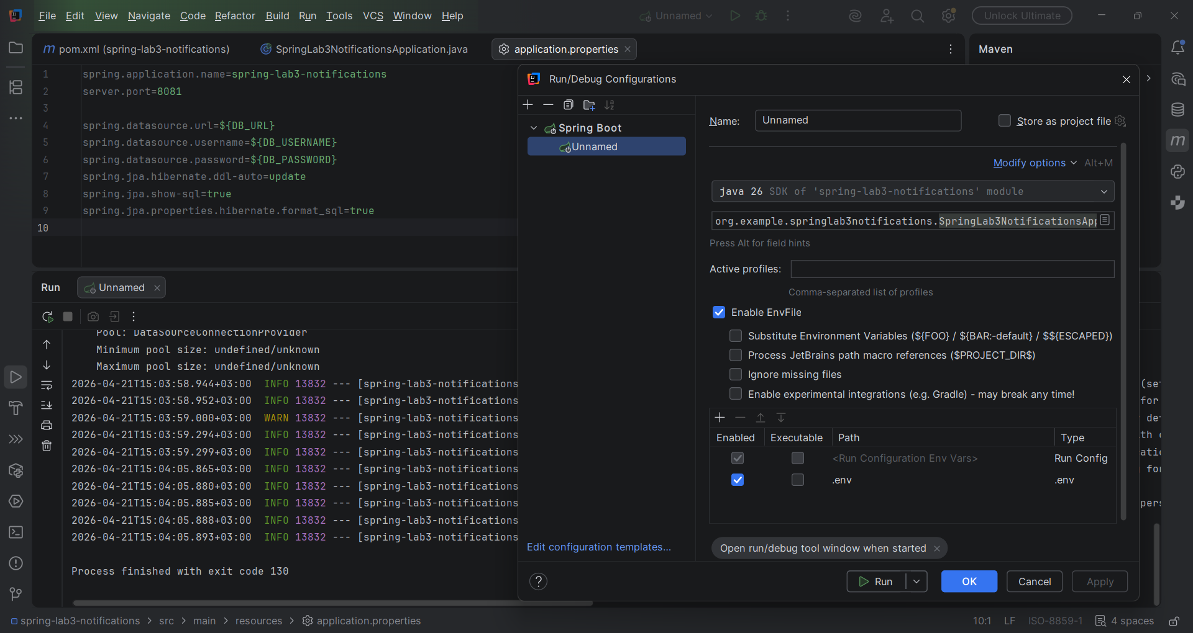
Рисунок 3. Подключение переменных окружения
Создадим структуру пакетов (рисунок 4):
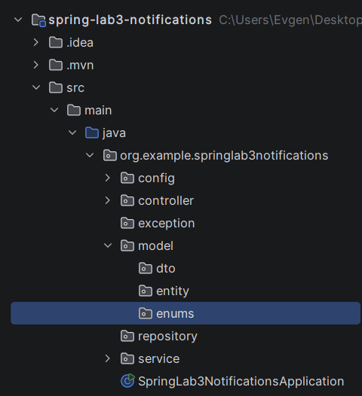
Рисунок 4. Структура пакетов

Часть 2. Создание сущностей и перечислений
Создадим перечисления NotificationChannel и NotificationStatus (рисунок 5)
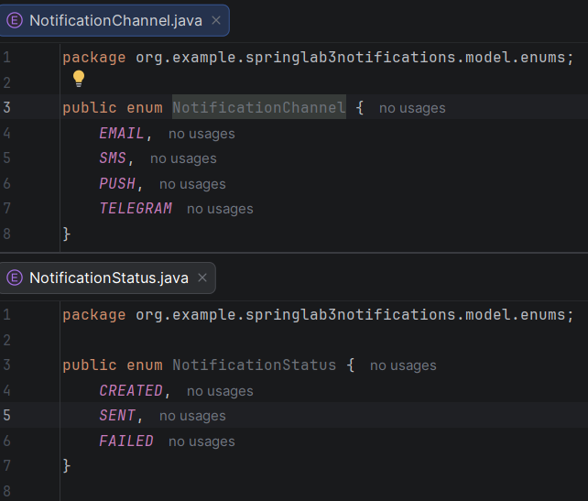
Рисунок 5. Перечисления
Создадим сущность User и Notification(рисунок 6)
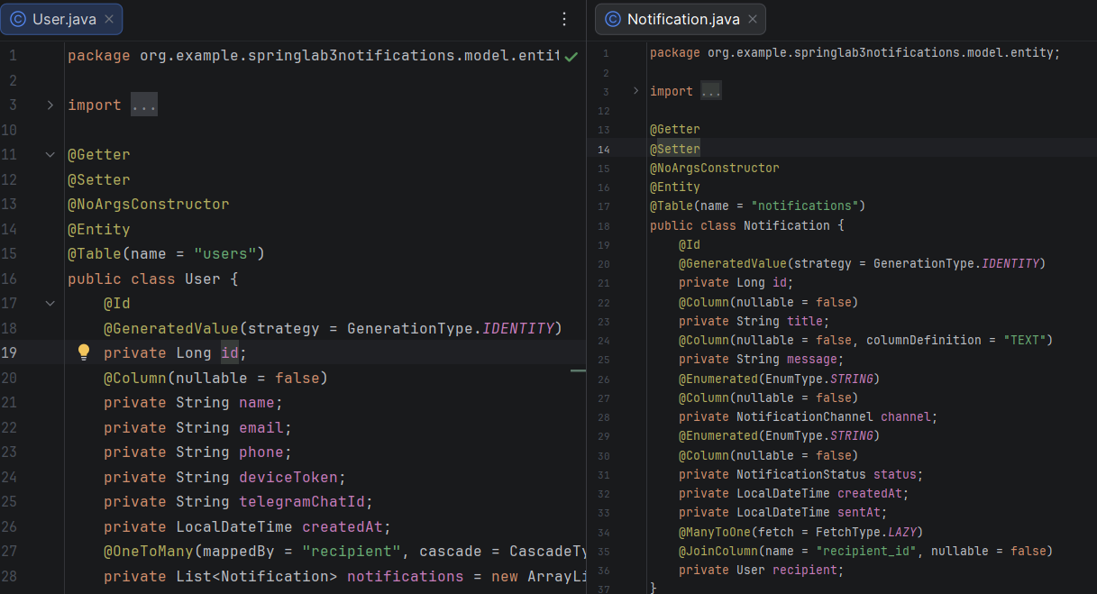
Рисунок 6. Сущности
Запустим приложение и убедимся, что Hibernate автоматически создал таблицы users и notifications. (рисунок 7)
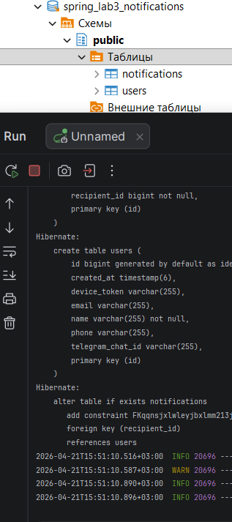
Рисунок 7. Запуск приложения

Часть 3. Создание DTO и репозиториев
DTO для User, DTO для Notification, репозитории представлены на рисунке 8.
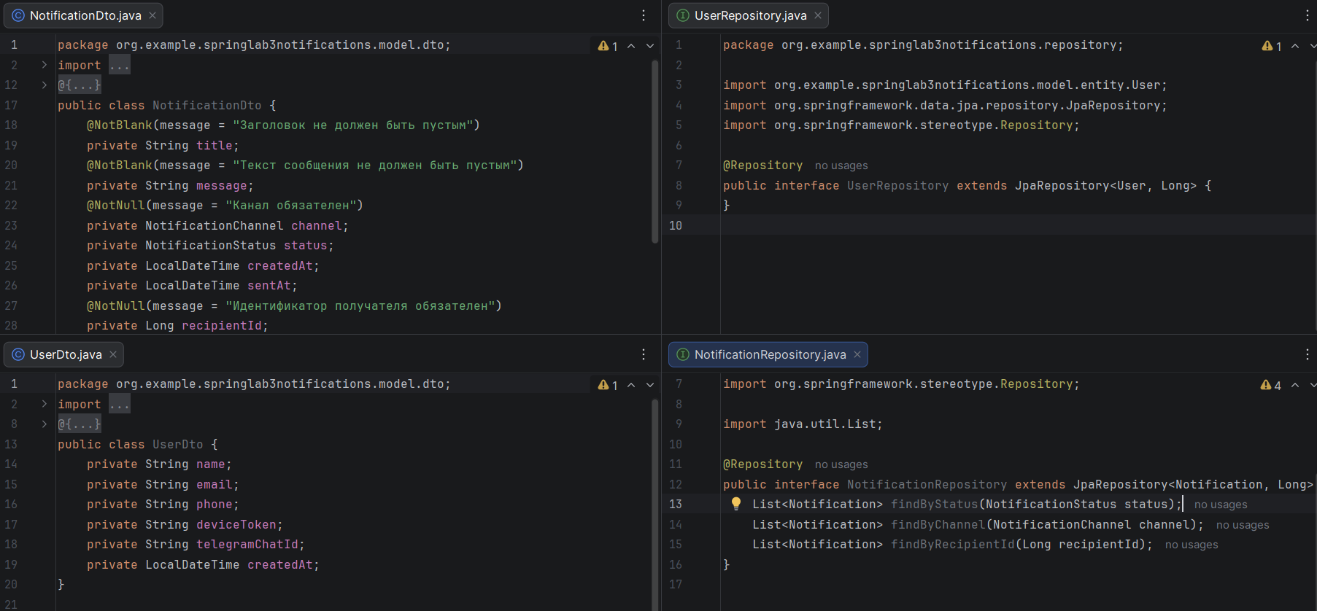
Рисунок 8. Создание DTO и репозиториев

Часть 4. Реализация CRUD для User
Создадим UserService и UserController (рисунок 9)
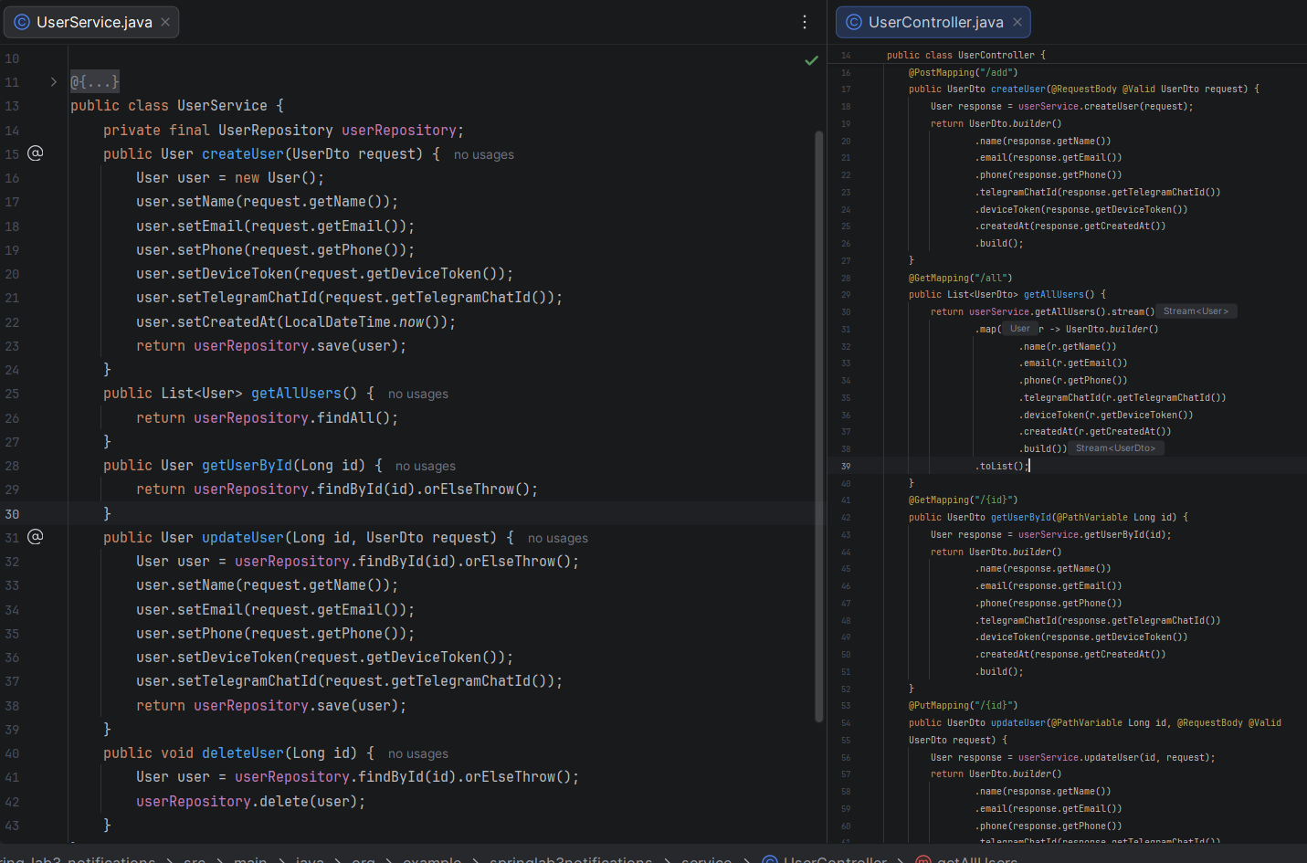
Рисунок 9. Реализация CRUD для User
Проверим работу CRUD-операций для User (рисунок 10–14)
POST http://localhost:8080/users/add 11
GET http://localhost:8080/users/all
GET http://localhost:8080/users/{id}
PUT http://localhost:8080/users/{id}
DELETE http://localhost:8080/users/{id}
Пример JSON для создания пользователя:
{
"name": "Иван Иванов",
"email": "ivan@example.com",
"phone": "+79990001122",
"deviceToken": "device-token-123",
"telegramChatId": "123456789"
}
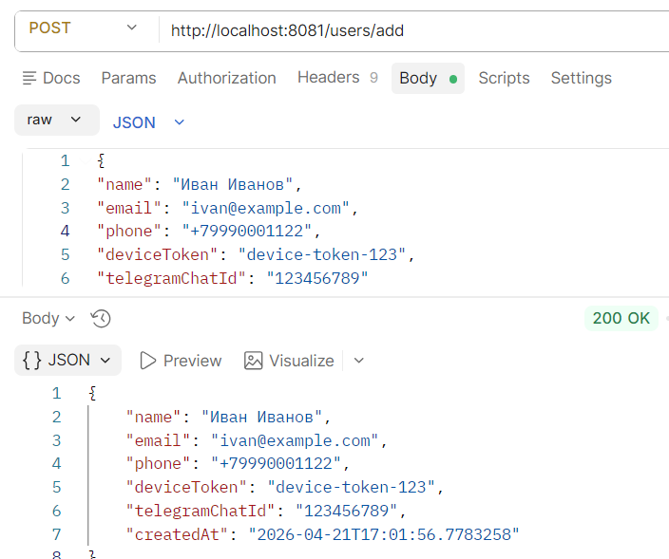
Рисунок 10. Проверка пост
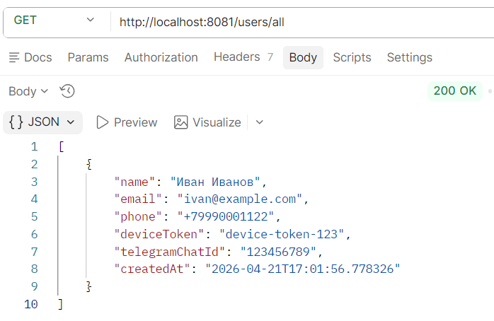
Рисунок 11. Проверка гет
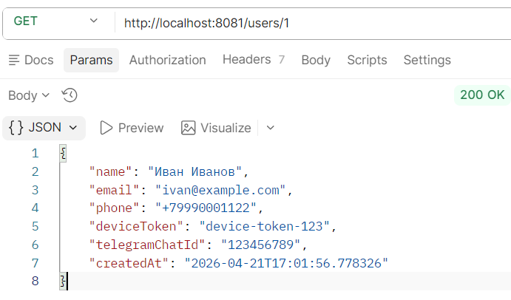
Рисунок 12. Проверка гет
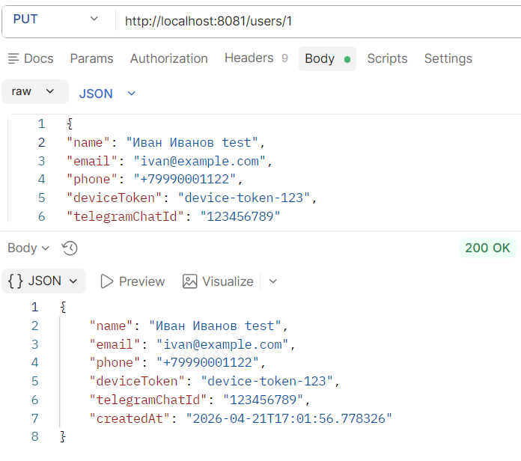
Рисунок 13. Проверка пут
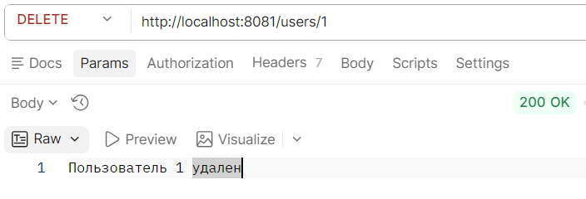
Рисунок 14. Проверка удаления

Часть 5. Реализация CRUD для Notification
Создадим NotificationService, NotificationController (рисунок 15)
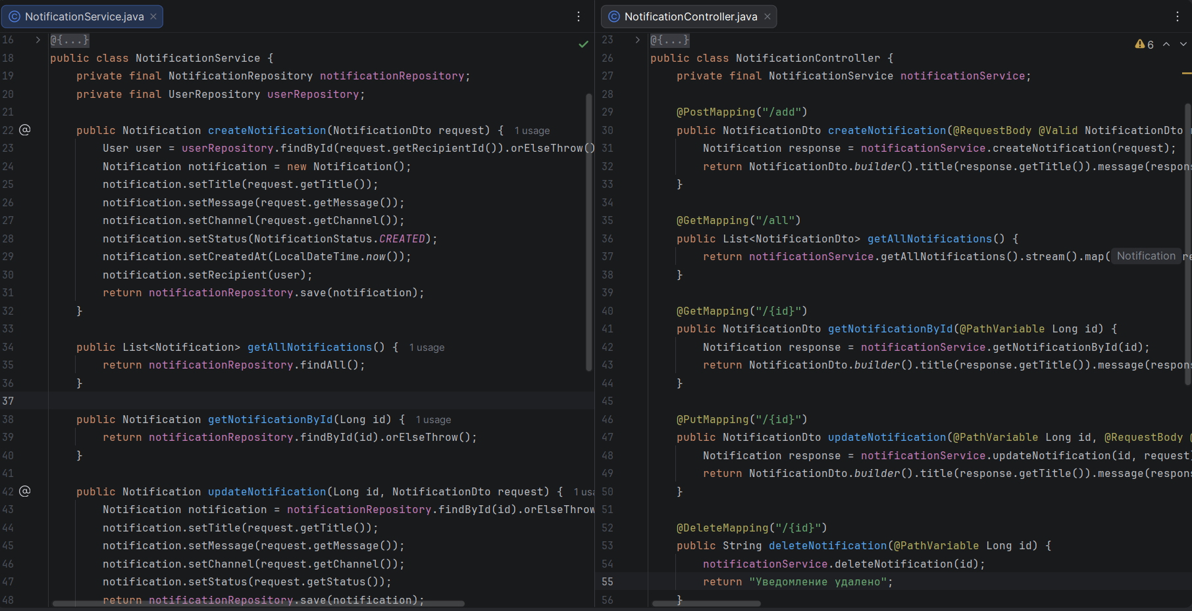
Рисунок 15. Реализация CRUD для Notification
Проверим работу CRUD-операций для Notification (рисунок 16–23)
POST http://localhost:8080/notifications/add
GET http://localhost:8080/notifications/all
GET http://localhost:8080/notifications/{id}
PUT http://localhost:8080/notifications/{id}
DELETE http://localhost:8080/notifications/{id}
GET http://localhost:8080/notifications/status/{status}
GET http://localhost:8080/notifications/channel/{channel}
GET http://localhost:8080/notifications/recipient/{recipientId}
Пример JSON для создания уведомления:
{
"title": "Напоминание",
"message": "Завтра состоится занятие по Spring Data",
"channel": "EMAIL",
"recipientId": 1
}
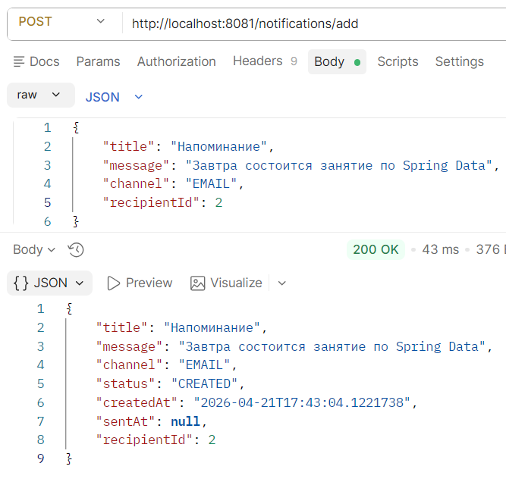
Рисунок 16. Проверка пост
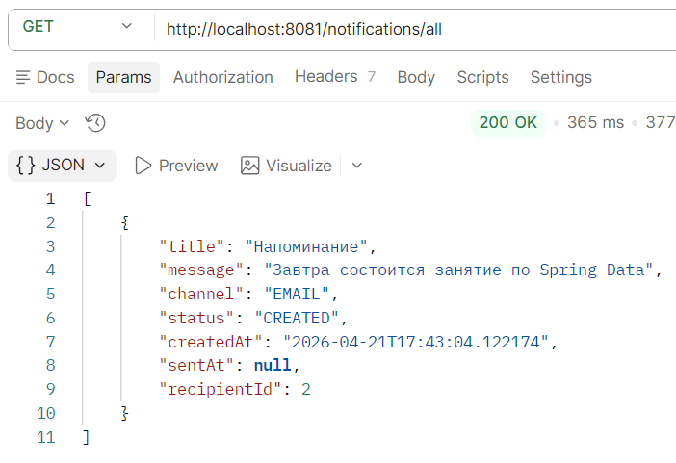
Рисунок 17. Проверка гет
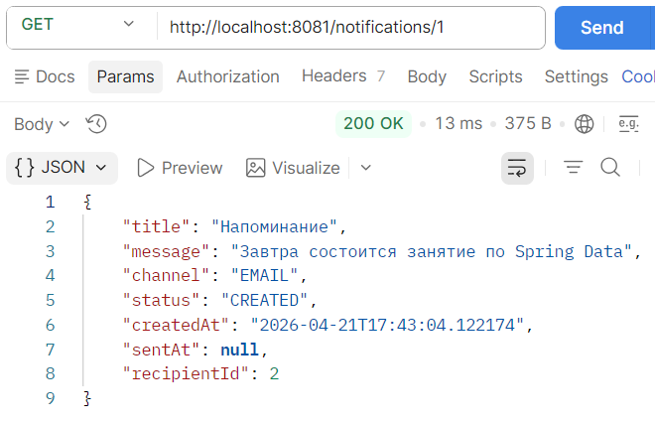
Рисунок 18. Проверка гет
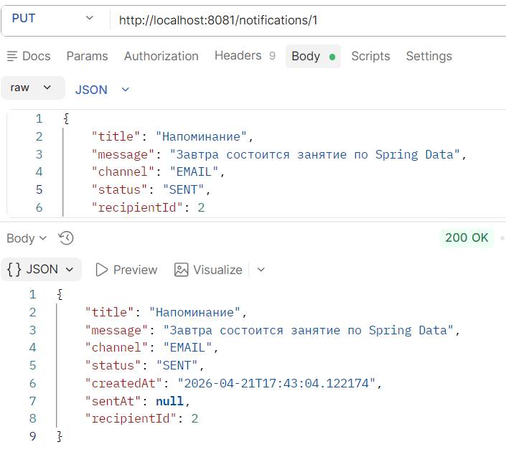
Рисунок 19. Проверка пут
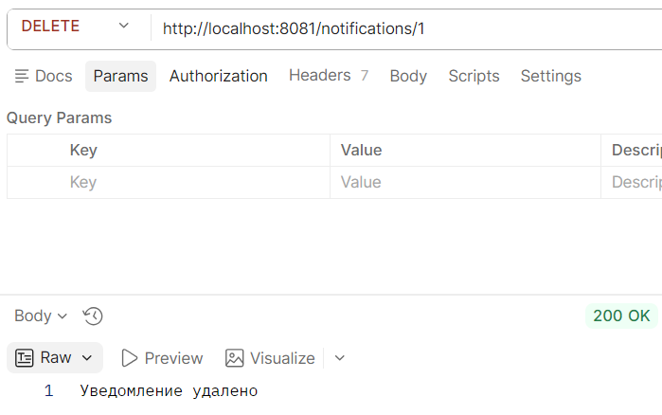
Рисунок 20. Проверка удаления
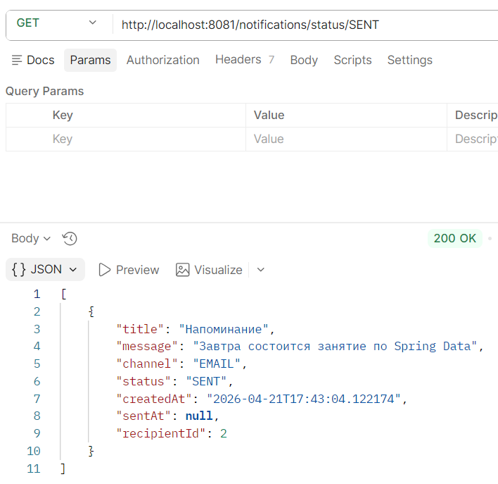
Рисунок 21. Проверка гет
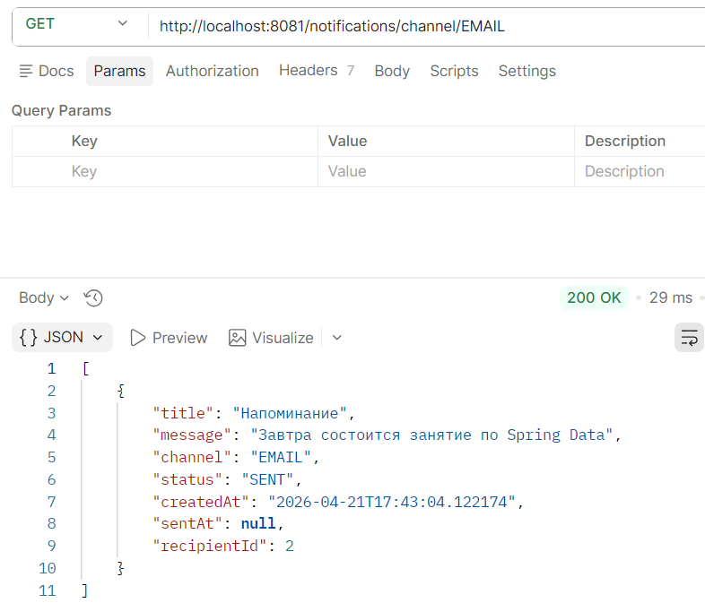
Рисунок 22. Проверка гет
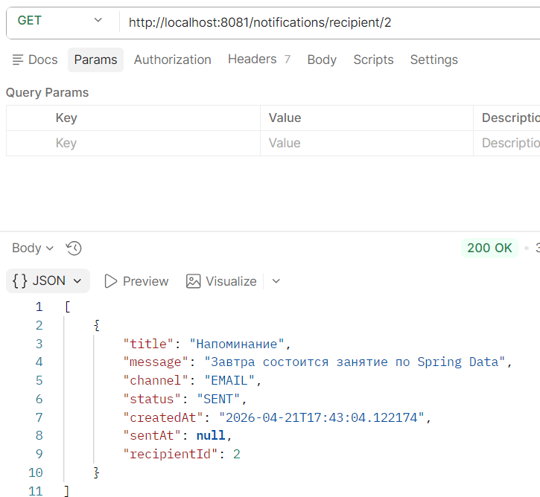
Рисунок 23. Проверка гет

Часть 6. Методы репозитория Spring Data JPA
Добавим в NotificationRepository (рисунок 24):
1. Запрос по нескольким параметрам. Spring Data JPA умеет разбирать имя метода и строить запрос по свойствам сущности и ключевым словам And, Or, After, Between, Like, OrderBy и другим.
2. Сортировка в имени метода. Spring Data JPA поддерживает статическую сортировку через OrderBy...Asc и OrderBy...Desc в имени метода.
3. Использование @Query. Аннотация @Param() связывает имя параметра в методе репозитория с именем параметра, указанного внутри запроса после двоеточия. Например, @Param("status") передает значение переменной status в выражение :status внутри JPQL-запроса. Это делает код более читаемым и позволяет не зависеть от порядка параметров. JPQL работает с сущностями и полями Java, а native SQL работает напрямую с таблицами и колонками базы данных.
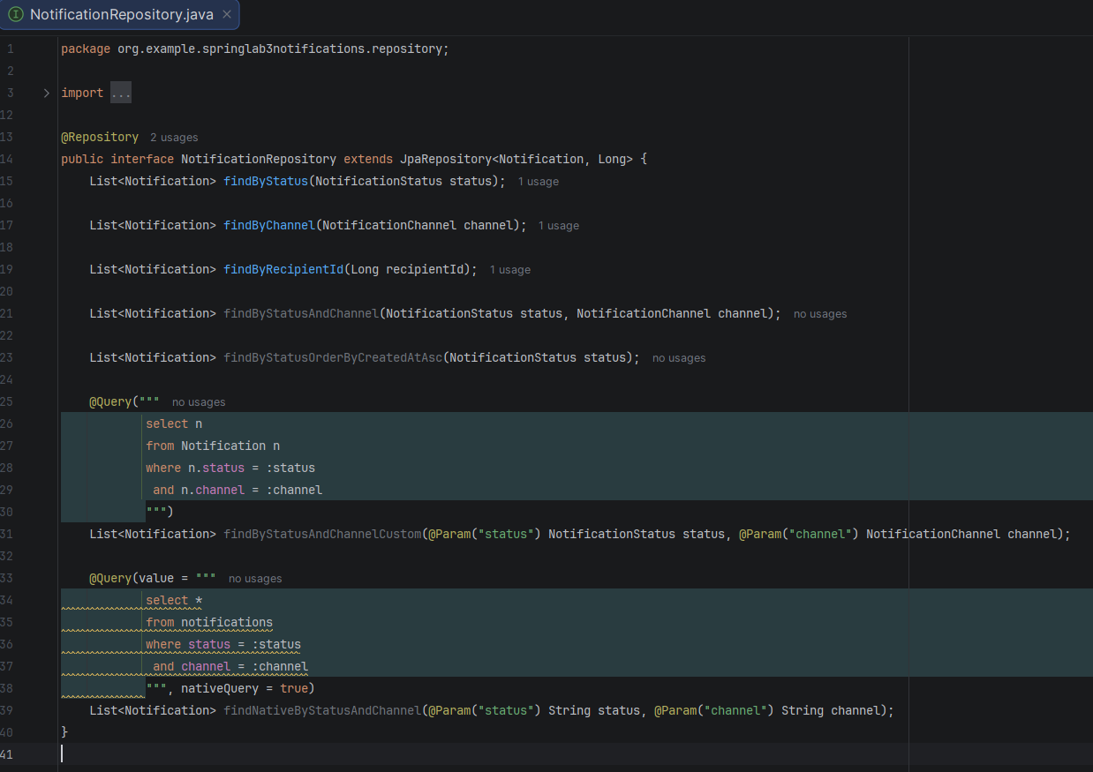
Рисунок 24. Методы репозитория Spring Data JPA

Часть 7. Транзакции
Если во время выполнения метода возникает ошибка, в базе данных могут остаться частично сохраненные данные. Рассмотрим это на примере метода создания уведомления.
Изменим createNotification() (рисунок 25).
Запустите приложение и попробуем создать уведомление. И увидим, что ошибка возникла, но запись при этом сохранилась (рисунок 26).
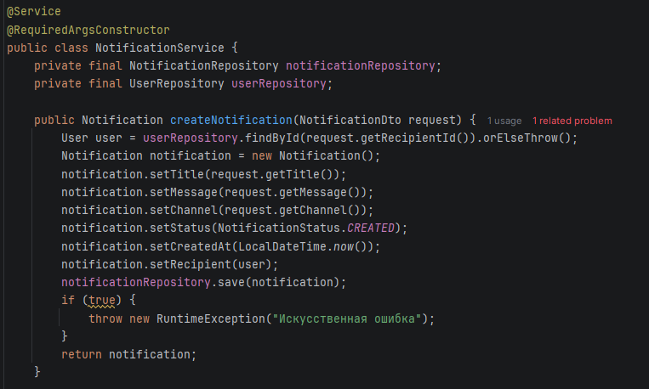
Рисунок 25. Изменение createNotification
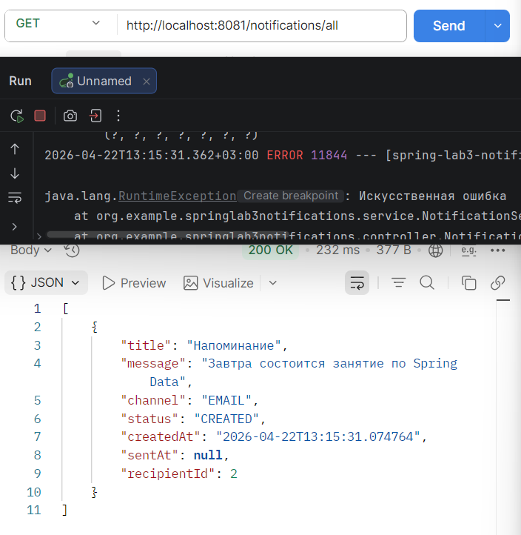
Рисунок 26. Создание записи без транзакций
Добавим аннотацию @Transactional (рисунок 27). Аннотация @Transactional гарантирует, что изменения будут зафиксированы в базе данных только в случае успешного завершения метода. Если в процессе возникнет исключение, транзакция будет откатана.
Проверим, что данные не будет сохранены в бд. (рисунок 28)
Рисунок 27. Аннотация @Transactional
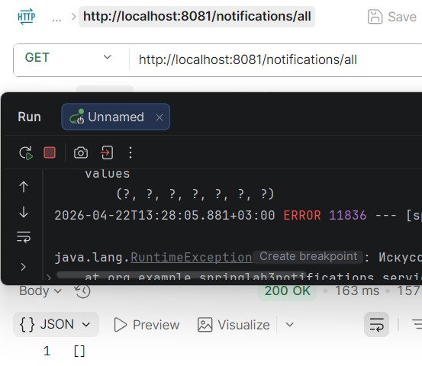
Рисунок 28. Создание записи с транзакцией

Часть 9. Валидация данных
Для работы с валидацией используется модуль jakarta.validation . Аннотации валидации добавляются в DTO, а в контроллере используется аннотация @Valid.
Измените UserDto (рисунок 29)
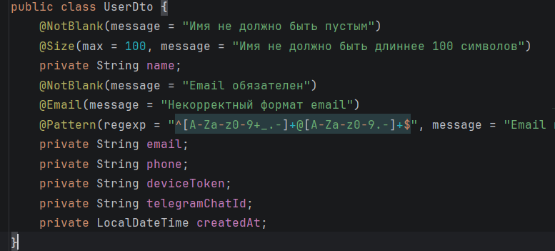
Рисунок 29. UserDto
Назначение аннотаций:
@NotBlank — проверяет, что строка не null и не пустая
@Size — задает ограничение по длине строки
@Email — проверяет формат email
@Pattern — проверяет соответствие регулярному выражению
@Valid — указывает Spring выполнить валидацию объекта перед вызовом метода контроллера
Если входные данные не соответствуют ограничениям, Spring вернет ошибку 400 Bad Request, а метод контроллера не будет выполнен.
Проверим работу валидации, отправив пользователя с пустым именем. (рисунок 30)
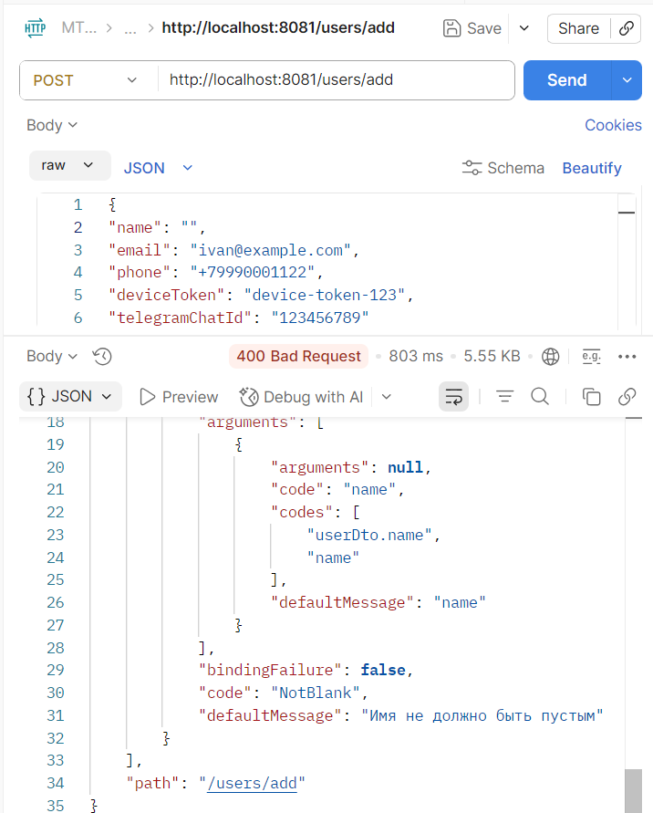
Рисунок 30. Проверка валидации

Самостоятельные задания
Вынесем повторяющийся код преобразования Notification в NotificationDto в отдельный mapper-класс. (рисунок 31)
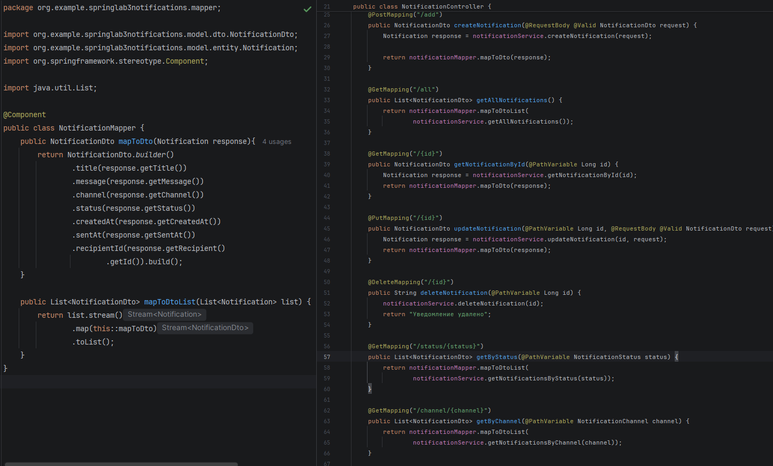
Рисунок 31. mapper-класс
Реализуем проверку номера телефона с помощью @Pattern. (рисунок 32)
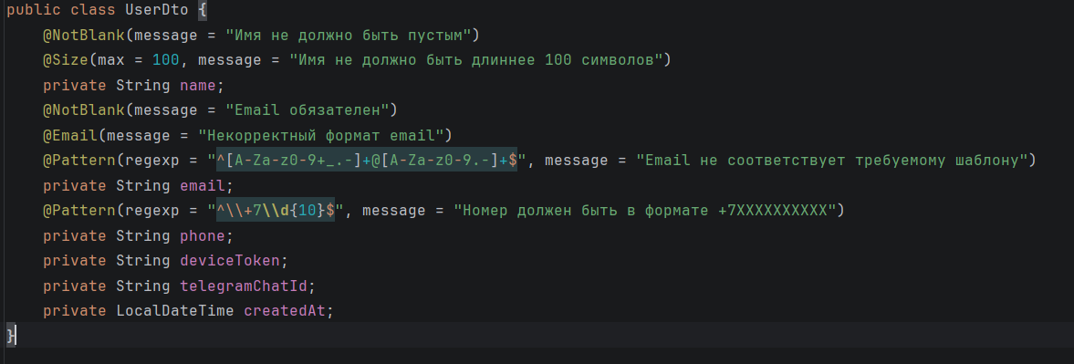
Рисунок 32. Валидация номера
Добавим метод репозитория поиска уведомлений по статусу и каналу одновременно. (рисунок 33)
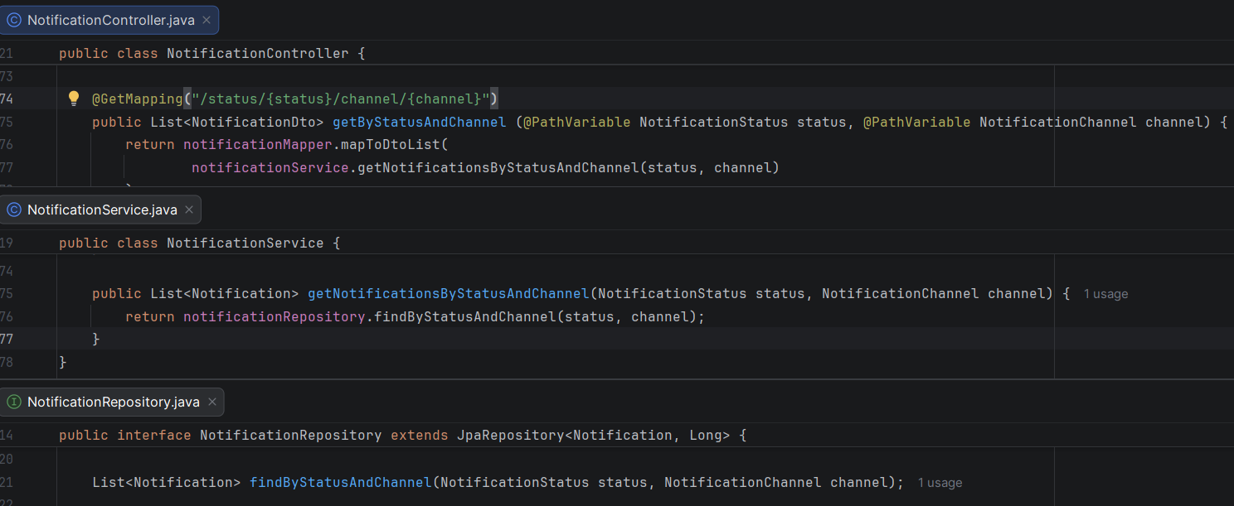
Рисунок 33. Метод поиска уведомлений по статусу и каналу
Добавим метод репозитория с сортировкой уведомлений по дате создания в порядке убывания. (рисунок 34)
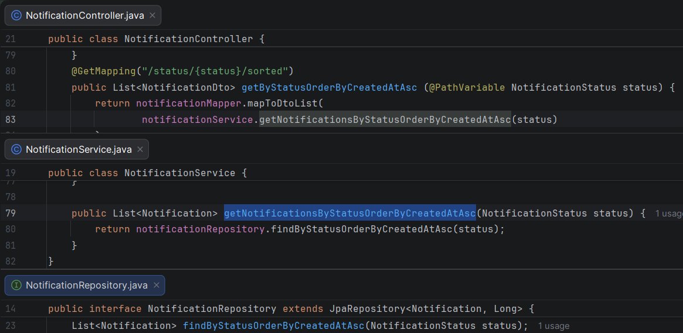
Рисунок 34. Метод с сортировкой уведомлений по дате создания в порядке убывания
Реализуем собственный @Query для поиска уведомлений пользователя по его recipientId и статусу.
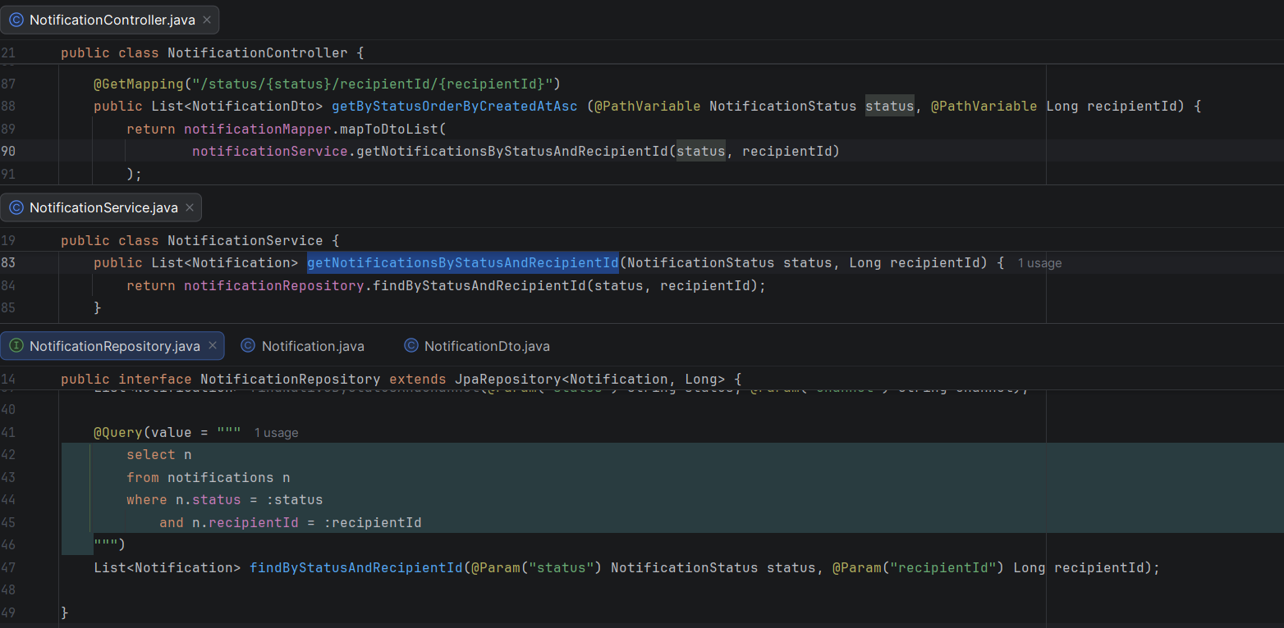
Рисунок 35. @Query для поиска уведомлений пользователя по его recipientId и статусу
Добавим в NotificationService метод, который при установке статуса SENT автоматически записывает значение в поле sentAt. (рисунок 36)
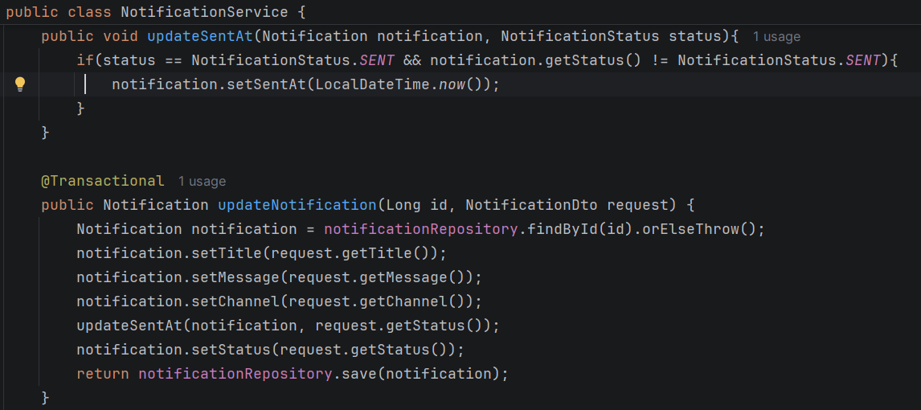
Рисунок 36. Метод
Проверим поведение приложения при попытке создать уведомление для несуществующего пользователя. (рисунок 37)
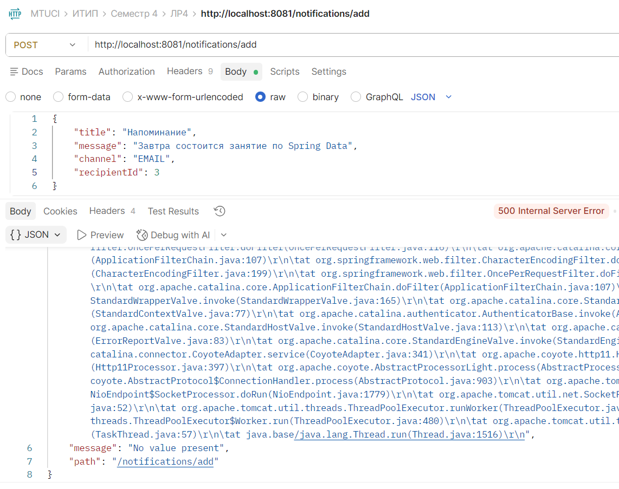
Рисунок 37. Попытка создать уведомление для несуществующего пользователя

Вывод
Я научилась работать с данными в Spring Boot-приложении с использованием Spring Data JPA и Hibernate: подключать приложение к базе данных PostgreSQL, создавать JPA-сущности и репозитории, реализовывать базовые CRUD-операции, настраивать связи между таблицами, использовать транзакции, валидировать входные данные и обрабатывать ошибки.
Ссылка на GitHub: https://github.com/Evgeshhha/Information-technology-and-programming

